|  |  |  |  |
| --- | --- | --- | --- |
|  | Instalação do Oracle 11G Client e ODAC para Sistema Windows | | **Código:** |
| **Título:** Instalação do Oracle 11G Client e ODAC | | | |
| **Versão:** 1.0 | **Emitentes:** | **Aprovador:** | **Data:** 24/06/2025 |

## 1. Objetivo

Este documento tem como objetivo orientar a instalação do Oracle 11G Client e Oracle Data Access Components (ODAC) em sistemas Windows.

## 2. Referências e Definições

## 3. Responsabilidades

É responsabilidade do usuário seguir as instruções de instalação conforme descrito neste documento para garantir a correta instalação do software.

## 4. Procedimentos

Diretório de Instalação  
  
Faça download das pastas “win64_11gR2_client” e “ODTwithODAC112021” do drive para uma pasta local em “C:\Dados”.  
  
Instalação do Oracle Client 11G  
  
Siga os seguintes passos:  
  
Na pasta temporária, abra a pasta “win64_11gR2_client” e clique em “Setup”  
  
Na janela que segue, selecione a opção “Run”:  
  
Na janela que segue, selecione a opção “Administrador” e clique em “Próximo”:  
  
Na janela que segue, clique em “Próximo”:  
  
Defina o Oracle Base como “C:\AplicWS\Oracle” e o local de instalação para “C:\AplicWS\Oracle\product\11.2.0\client_1” selecionando “Próximo” conforme janela a seguir:  
  
Instalação do Oracle ODAC  
  
Siga os seguintes passos:  
  
Na pasta temporária, selecione a pasta “ODTwithODAC112021” e clique em “Setup”.  
  
Na janela que segue, clique em “Próximo”:  
  
Selecione a opção “Oracle Data Access Componets for Oracle Client 11.2.0.2.1” e clique em “Proximo”.  
  
Na janela que segue, defina o Oracle Base como “C:\AplicWS\Oracle”, Name como “OraClient11g_home2” e para local de instalação coloque “C:\AplicWS\Oracle\product\11.2.0\client_2” e clique em “Próximo”:  
  
Na janelas que seguem, selecionar “Proximo”  
  
Clique em “Selecionar tudo” e depois em "Próximo"  
  
Para a próxima tela clique em “Sair”  
  
Configuração  
  
Lembre-se de configurar o TNS através do arquivo “tnsnames.ora”   
  
Fazer download do arquivo no local “\\wsmzrj1\Apps\Bat\Oracle” (acesso via citrix) e copiar o arquivo “TNSNAMES.ORA“ para os caminhos abaixo.  
  
“C:\AplicWS\Oracle\product\11.2.0\client_1\network\admin”  
“C:\AplicWS\Oracle\product\11.2.0\client_2\network\admin”  
  
 Testar o acesso ao banco através do comando “tnsping PRDN4RG” conforme janela abaixo.

-- Imagens de referência --

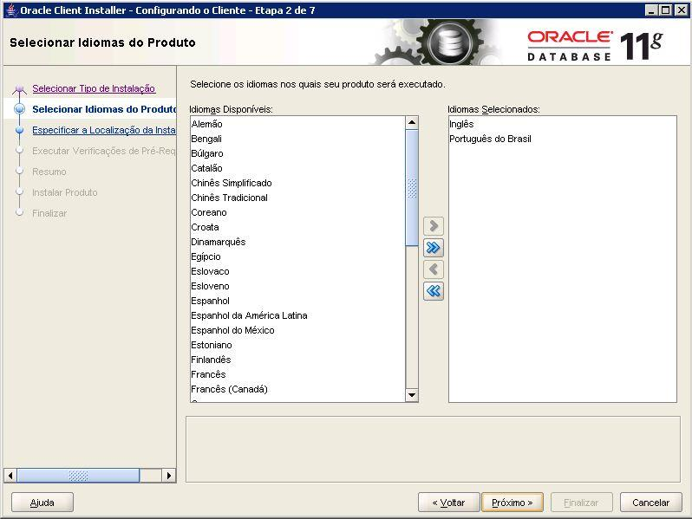

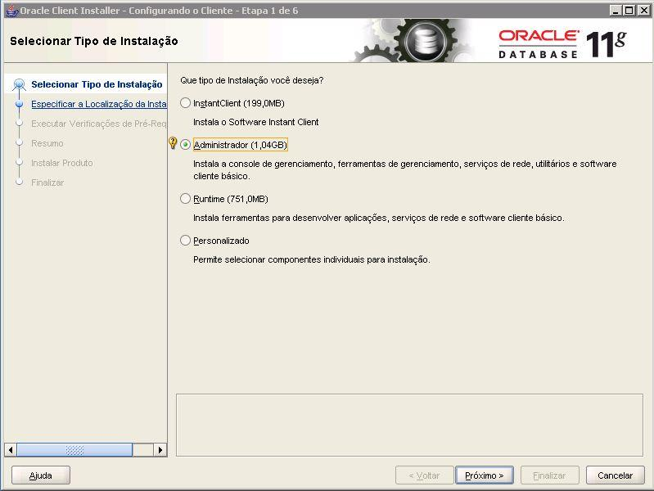

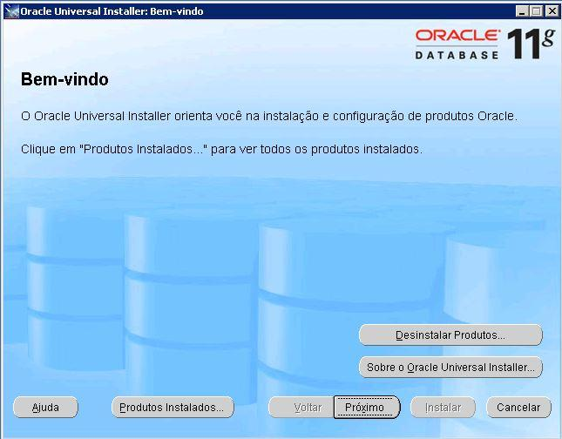

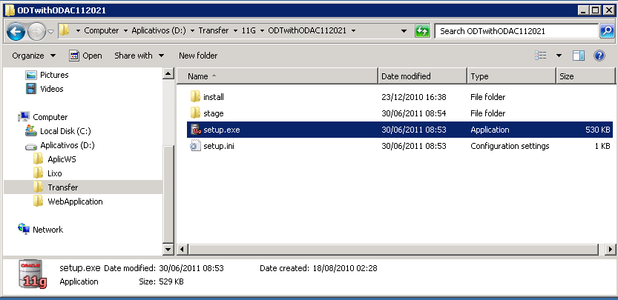

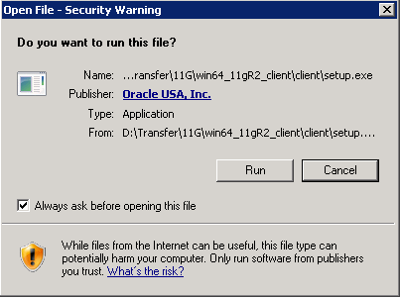

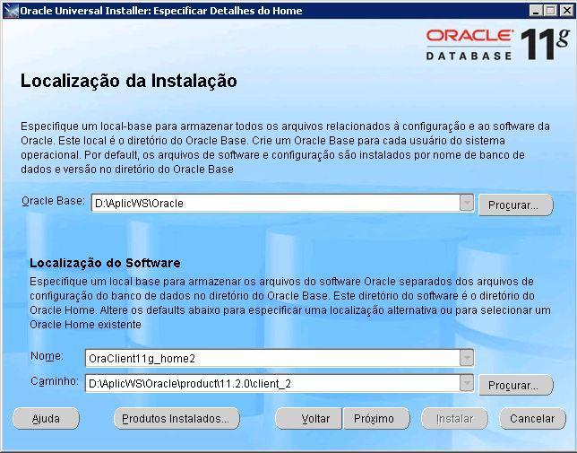

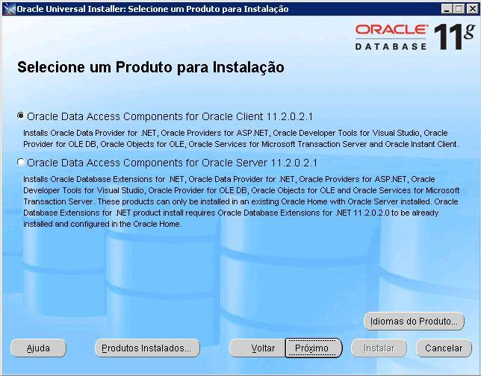

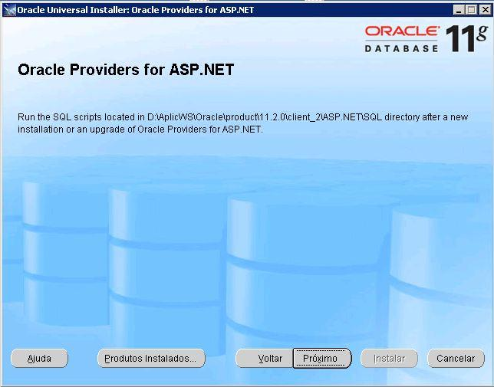

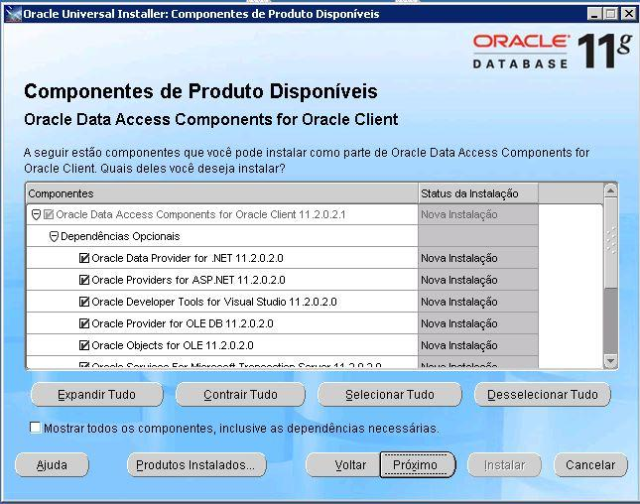

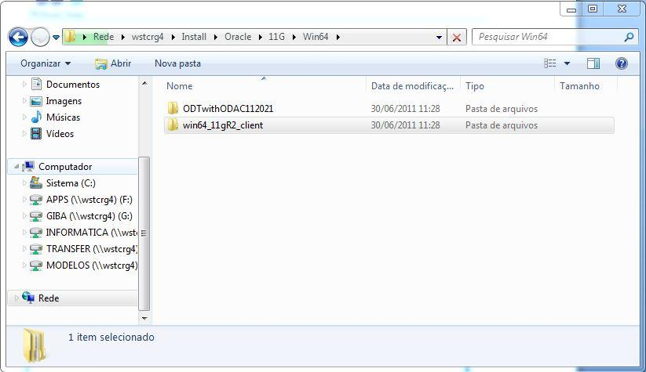

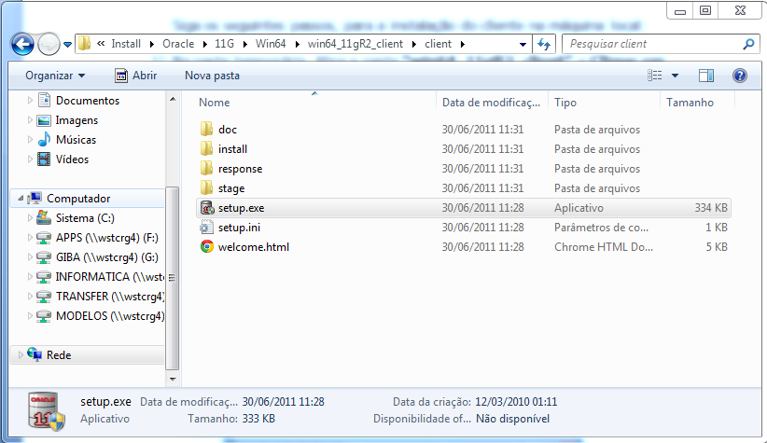

## 5. Registros

Nenhum registro aplicável.

## 6. Anexos

Não há anexos.